**XU758** *Scheda creata il 25 agosto 2024*

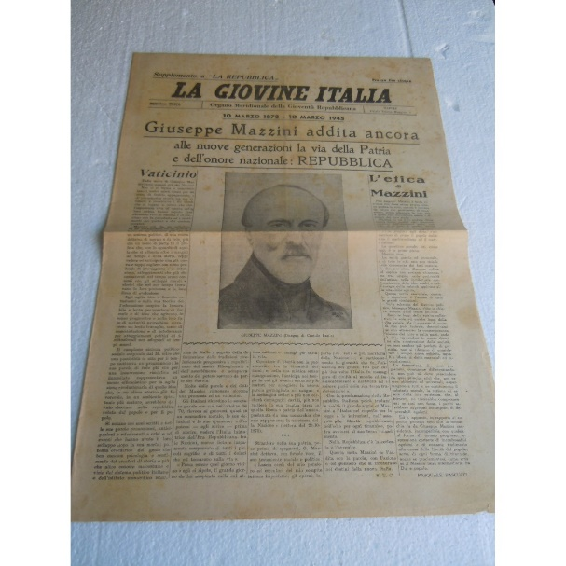**Descrizione storico-bibliografica**

La \***Giovine Italia**. - Anno 1, n. 1 (1 febbraio 1862)- . - Napoli : Tip. dell'Italia una, 1862. – 1 volume ; 45 cm. ((Quotidiano. - IEI0105893

La \***giovane italia** : giornale democratico quotidiano. - Anno 1, n. 1 (25 novembre 1874)- . - Napoli : Stabilimento tipografico partenopeo, 1874. – 1 volume ; 39 cm. ((Quotidiano. - NAP0767055

La \***giovane Italia** : giornale politico, democratico. - Anno 1, n. 1 (15 giugno 1899)- . - Napoli : Stab. Tip. D. De Falco, 1899. – 1 volume ; 41 cm. ((Periodicità non determinata. - CUBI 273263. - BNI 1899-7661. - CFI0354104

La \***Giovine Italia** : organo meridionale della gioventù repubblicana. – Napoli : [s.n., 1945-1947]. – volumi. ((Periodicità non determinata. – Il sottotitolo varia in: settimanale della gioventù del mezzogiorno. – Descrizione basata su: 1945. – Supplemento a: La *repubblica. - TO00207580

\***Giovane Italia**. - Napoli : [s. n., 1961]. – 1 volume. ((Periodicità non determinata. - Descrizione basata su: Numero unico (aprile 1961). - CFI0718415

Soggetto: Repubblicanesimo – Italia - Periodici